7.4 重力势能
一 夯实基础
1.某游客领着孩子游泰山时，孩子不小心将手中质量为m的皮球滑落，球从A点滚到了山脚下的B点，高度标记如图所示，则下列说法正确的是( )
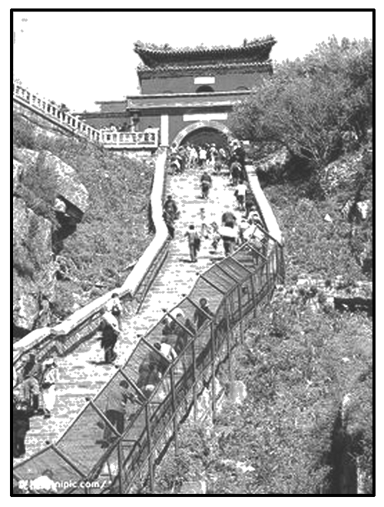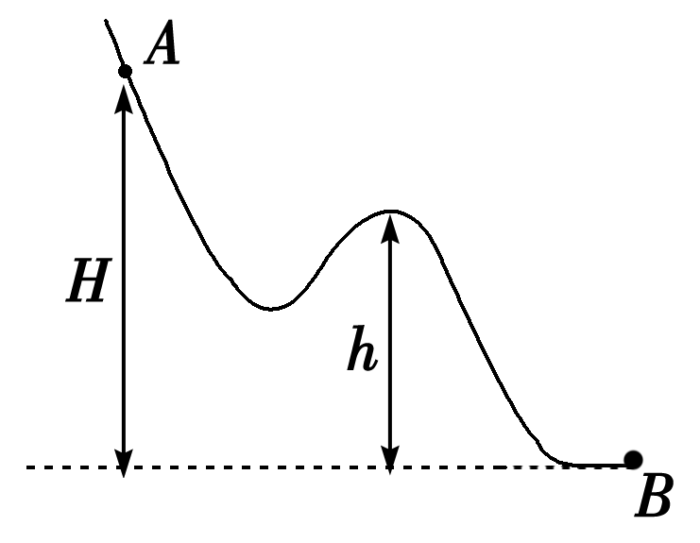
A．从A到B的曲线轨道长度不知道，无法求出此过程中重力做的功
B．从A到B过程中阻力大小不知道，无法求出此过程中重力做的功
C．从A到B重力势能变化了mg(H＋h)
D．从A到B重力做功mgH
【答案】D
【解析】：重力做功与物体的运动路径无关，只与初、末状态物体的高度差有关。从A到B的高度差是H，故从A到B重力做功mgH，重力势能减了mgH，D正确。
2．(2019·无锡市江阴四校高一下学期联考)如图所示虚线是一跳水运动员在跳水过程中其重心运动的轨迹，则从起跳至入水的过程中，该运动员的重力势能( )
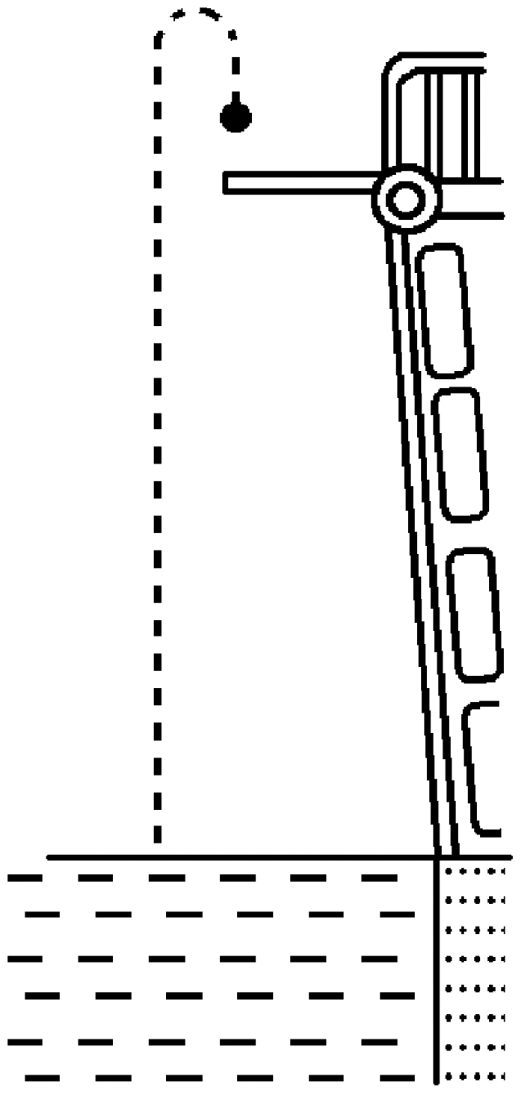
A．一直减小 B．一直增大 C．先增大后减小 D．先减小后增大
【答案】C
【解析】：运动员的重心先升高后降低，故其重力势能先增大后减少，所以选项C正确。
3．如图所示，质量为m的小球从高为h处的斜面上的A点滚下经过水平面BC后，再滚上另一斜面，当它到达$\frac{h}{4}$的D点时，速度为零，在这个过程中，重力做功为( )
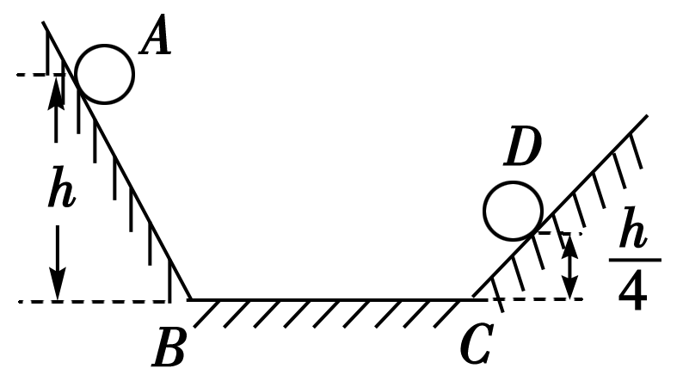
A．$\frac{mgh}{4}$ B．$\frac{3mgh}{4}$
C．mgh D．0
【答案】B
【解析】：根据重力做功的特点得W＝mg(h₁－h₂)＝$\frac{3mgh}{4}$，故答案为B。
5．如图所示，一小球贴着光滑曲面自由滑下，依次经过A、B、C三点。以下表述错误的是( )
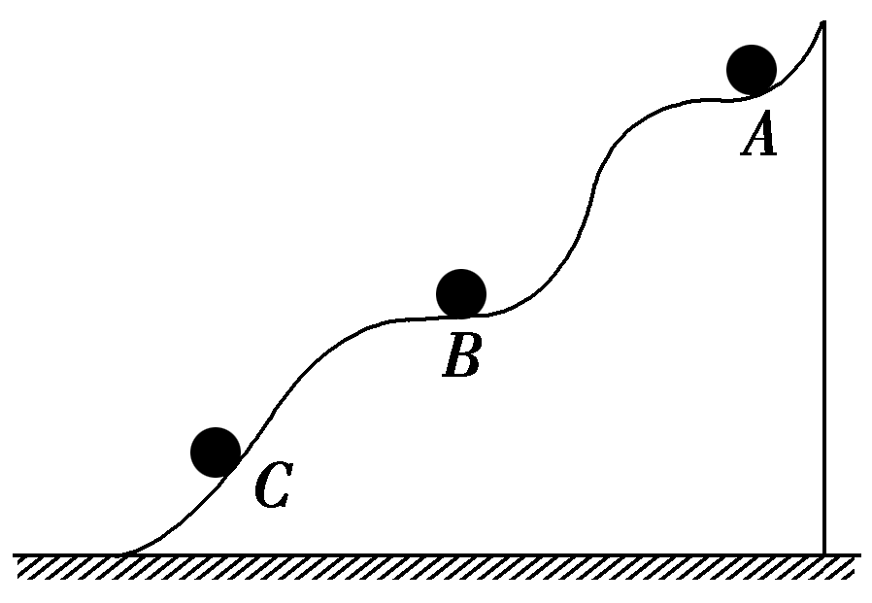
A．若以地面为参考平面，小球在B点的重力势能比C点大
B．若以A点所在的水平面为参考平面，小球在B点的重力势能比C点小
C．若以B点所在的水平面为参考平面，小球在C点的重力势能小于零
D．无论以何处水平面为参考平面，小球在B点的重力势能均比C点大
【答案】B
【解析】：根据重力势能的概念，易判选项B错误，A、C、D正确。
6.大型拱桥的拱高为h，弧长为L，如图所示，质量为m的汽车在以不变的速率v由A点运动到B点的过程中，以下说法正确的是( )
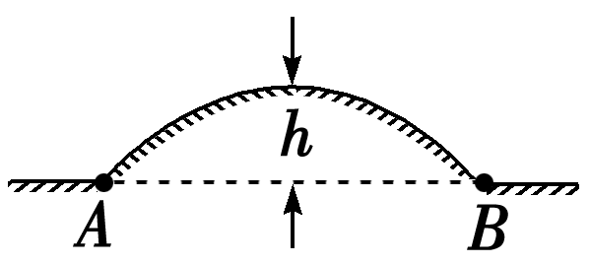
A．由A到B的过程中，汽车的重力势能始终不变，重力始终不做功
B．汽车的重力势能先减小后增加，总的变化量为0，重力先做负功，后做正功，总功为零
C．汽车的重力势能先增大后减小，总的变化量为0，重力先做正功，后做负功，总功为零
D．汽车的重力势能先增大后减小，总的变化量为0，重力先做负功，后做正功，总功为零
【答案】D
【解析】：前半阶段，汽车向高处运动，重力势能增加，重力做负功；后半阶段，汽车向低处运动，重力势能减小，重力做正功，选项D正确。
7.如图所示，物体沿不同的路径从A运动到B，其中按不同的路径：①有摩擦作用；②无摩擦作用，③无摩擦，但有其他外力拉它。比较这三种情况下重力做的功W₁、W₂、W₃，重力势能的变化量ΔE_{p1}、ΔE_{p2}、ΔE_{p3}的关系，以下正确的是( )
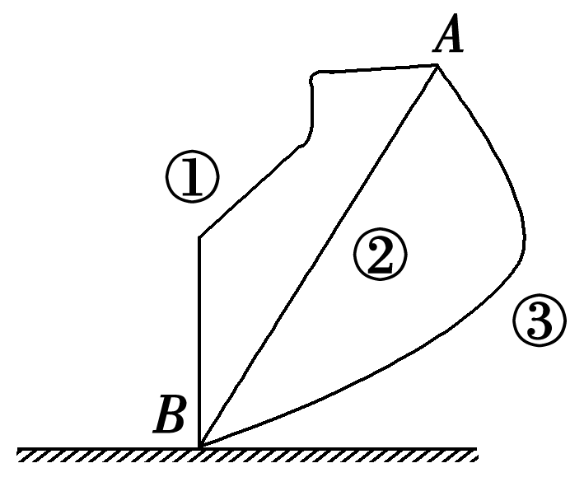
A．W₁>W₂>W₃ B．W₁＝W₂＝W₃
C．ΔE_{p1}＝ΔE_{p2}＝ΔE_{p3} D．ΔE_{p1}<ΔE_{p2}<ΔE_{p3}
【答案】BC
【解析】：重力做功与路径无关，取决于物体初、末位置，且与物体受不受其他力无关。重力势能的变化量只取决于重力做的功，因此，三种情况下重力做功相同，重力势能的变化量也相同。
8.沿着高度相同、坡度不同、粗糙程度也不同的斜面将同一物体分别从底端拉到顶端，下列说法正确的是( )
A．沿坡度小的斜面运动时物体克服重力做功多
B．沿坡度大、粗糙程度大的斜面运动时物体克服重力做功多
C．沿坡度小、粗糙程度大的斜面运动时物体克服重力做功多
D．不管沿怎样的斜面运动，物体克服重力做功相同，物体增加的重力势能也相同
【答案】D
【解析】：重力做功的特点是重力做功与物体的运动路径无关，只与初、末状态物体的高度差有关，不论是光滑路径还是粗糙路径，也不论是直线运动还是曲线运动，物体克服重力做多少功(重力做多少负功)，它的重力势能必增加多少。
9.如图所示，一条铁链长为2 m，质量为10 kg，放在水平地面上，拿住一端提起铁链直到铁链全部离开地面的瞬间，铁链克服重力做功为多少？铁链的重力势能变化了多少？(g取9.8 m/s²)
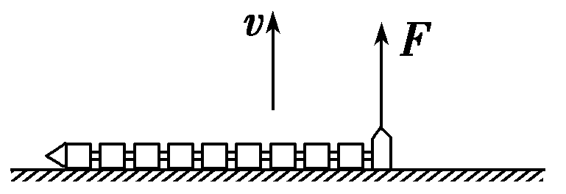
【答案】：98 J 增加了98 J
【解析】：铁链从初状态到末状态，它的重心位置提高了h＝$\frac{l}{2}$，因而克服重力所做的功为W＝$\frac{1}{2}$mgl＝$\frac{1}{2}$×10×9.8×2 J＝98 J，铁链的重力势能增加了98 J。
10.．世界著名撑杆跳高运动员——乌克兰名将布勃卡身高1.83 m，体重82 kg，他曾35次打破撑竿跳高世界纪录(如图)，目前仍保持着6.14 m的世界纪录。请你回答以下两个问题：(g取10 m/s²)
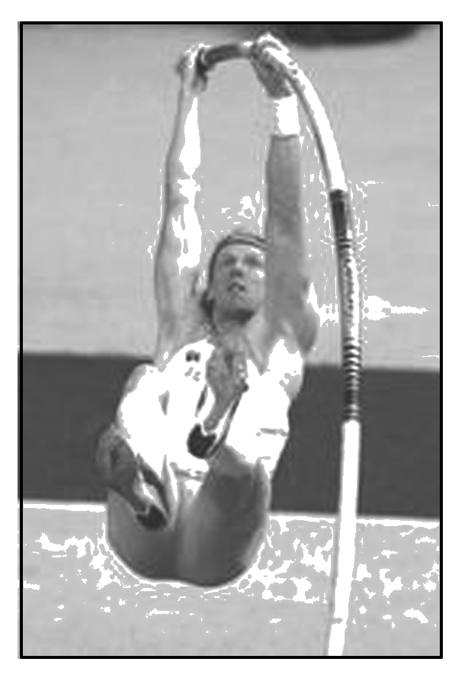
(1)他最后跳过6.14 m时，至少克服重力做多少功？
(2)他的重力势能改变了多少？
【答案】：(1)4 284.5 J (2)4 284.5 J
【解析】：要想计算出撑杆跳运动员在跳过横杆的过程中克服重力所做的功，应该先考虑运动员重心升高的高度，乌克兰名将布勃卡身高1.83 m，目前仍保持着6.14 m的世界纪录，人的重心大约在人身高的一半的位置，即0.915 m，在撑杆跳的过程中，人的重心升高的高度为：h＝6.14 m－0.915 m＝5.225 m，在人重心升高的过程中，克取重力所做的功为：W＝mgh＝82×10×5.225 J＝4 284.5 J；运动员克服重力做了功，运动员的重力势能增加了4 284.5 J。
二 提升训练
1．(2019·山东省潍坊七中高一下学期检测)自然现象中蕴藏着许多物理知识，如图所示为一个盛水袋， 某人从侧面缓慢推袋壁使它变形，则水的重力势能( )
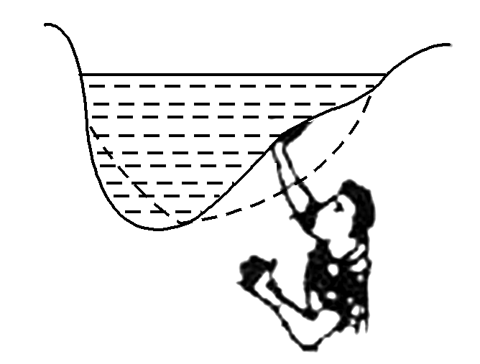
A．增大 B．变小
C．不变 D．不能确定
【答案】A
【解析】：从侧面缓慢推袋壁使它变形，水的重心升高，根据E_{p}＝mgh，知重力势能增大，故A正确，BCD错误。故选A。
2．(2019·河北衡水二中高一下学期检测)如图所示，一质量为m、边长为a的正方体物块与地面间的动摩擦因数为μ＝0.1。为使它水平移动距离a，可以用将它翻倒或向前缓慢平推两种方法，则下列说法中正确的是( )
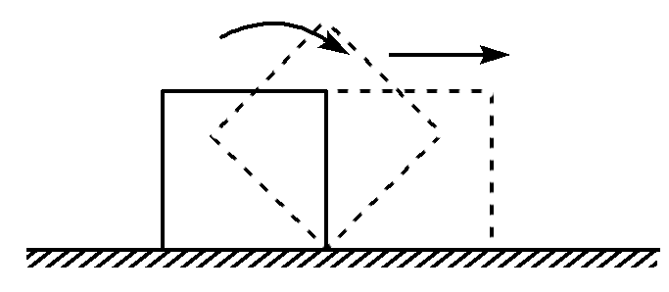
A．将它翻倒比平推前进做功少 B．将它翻倒比平推前进做功多
C．两种情况做功一样多 D．两种情况做功多少无法比较
【答案】B
【解析】：使物块水平移动距离a，若将它翻倒一次，需要克服重力做功，使其重心位置由离地h₁＝$\frac{a}{2}$增加到h₂＝$\frac{\sqrt{2}}{2}$a，所以至少需要做功W₁＝mg(h₂－h₁)＝$\frac{1}{2}$mg($\sqrt{2}$－1)a；而缓慢平推需要做功W₂＝μmga＝0.1mga<W₁。
3.一棵树上有一个质量为0.3 kg的熟透了的苹果P，该苹果从树上A先落到地面C最后滚入沟底D。A、B、C、D、E面之间竖直距离如图所示。以地面C为零势能面，g取10 m/s²，则该苹果从A落下到D的过程中重力势能的减少量和在D处的重力势能分别是( )
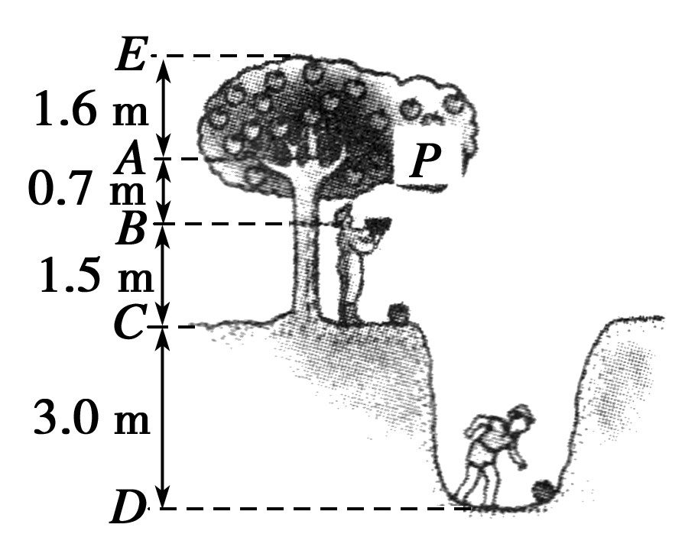
A．15.6 J和9 J B．9 J和－9 J C．15.6 J和－9 J D．15.6 J和－15.6 J
【答案】C
【解析】：以地面C为零势能面，根据重力势能的计算公式得D处的重力势能E_{p}＝mgh＝0.3×10×(－3) J＝－9 J。从A落下到D的过程中重力势能的减少量ΔE_{p}＝mgΔh＝0.3×10×(2.2＋3) J＝15.6 J，故选C。
4.(2019·海南省文昌中学高一下学期检测)如图所示，静止的小球沿不同的轨道由同一位置滑到水平桌面上，轨道高度为h，桌面距地面高为H，物体质量为m，则以下说法正确的是( )
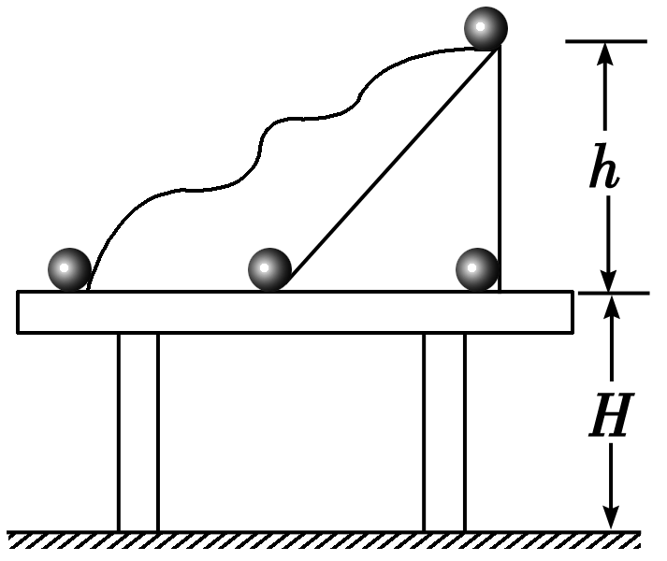
A．小球沿竖直轨道下滑到桌面上的过程，重力做功最少
B．小球沿曲线轨道下滑到桌面上的过程，重力做功最多
C．以桌面为参考平面，小球的重力势能的减少量为mgh
D．以地面为参考平面，小球的重力势能的减少量为mg(H＋h)
【答案】C
【解析】：静止的小球沿不同的轨道由同一位置滑到水平桌面上，由于高度差相同，所以重力做功相同，故A、B错误；重力势能的变化量与参考平面的选取无关，重力做的正功等于重力势能的减少量，重力做功为mgh，则重力势能的减少量为mgh，故C正确，D错误。
5.如图所示，在水平地面上平铺着n块砖，每块砖的质量为m，厚度为h。如果工人将砖一块一块地叠放起来，那么人至少做功( )
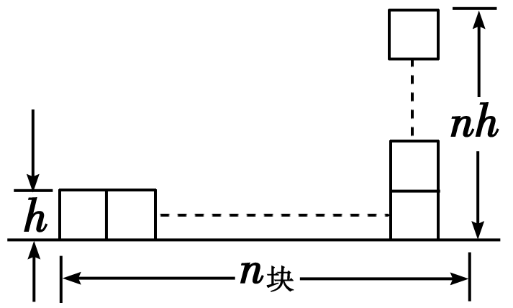
A．n(n－1)mgh B．$\frac{1}{2}$n(n－1)mgh
C．n(n＋1)mgh D．$\frac{1}{2}$n(n＋1)mgh
【答案】B
【解析】：取n块砖的整体为研究对象，叠放起来后整体的重心距地面$\frac{1}{2}$nh，原来的重心距地面$\frac{1}{2}$h，故有W＝ΔE_{p}＝nmg×$\frac{1}{2}$nh－nmg×$\frac{1}{2}$h＝$\frac{1}{2}$n(n－1)mgh，B正确。
6.竖直上抛一个小球，从抛出到落回原抛出点的过程中，它的速度、重力势能、位移、加速度随时间变化的函数图像(如图所示)中正确的是(不计空气阻力，以竖直向下为正方向，图中曲线为抛物线，抛出点为零势能点)( )
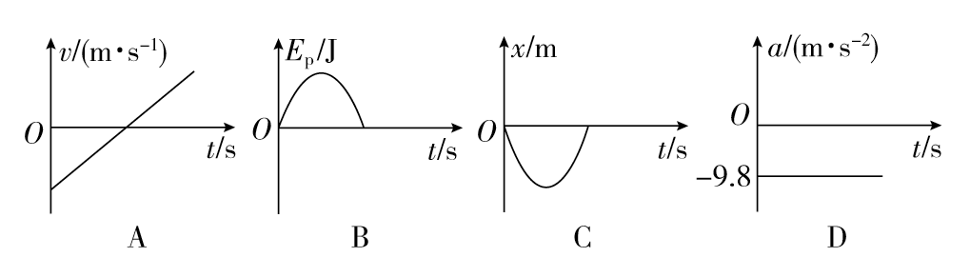
【答案】ABC
【解析】：以竖直向下为正方向，则初速度为负值最大，重力加速度为正，小球匀减速运动到最高点速度为零，然后反向加速运动，因而A正确；因为抛出点为零势能点，所以重力势能最初为零，上升过程重力势能增大，下落过程则减小，回到原点变为零，因而B正确；因为位移始终在抛出点上方，所以一直为负值，C选项也正确；加速度竖直向下，为正值，因而D错误。
7.(2019·江苏海安高级中学高一下学期检测)如图所示，ACP和BDP是竖直平面内两个半径不同的半圆形光滑轨道，A、P、B三点位于同一水平面上，C和D分别为两轨道的最低点，将两个质量相同的小球分别从A和B两处同时无初速释放，则( )
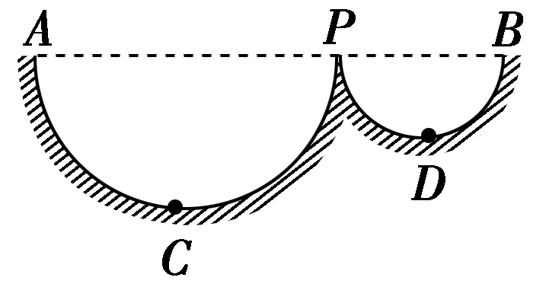
A．沿BDP光滑轨道运动的小球的重力势能永远为正值
B．两小球到达C点和D点时，重力做功相等
C．两小球到达C点和D点时，重力势能相等
D．两小球刚开始从A和B两处无初速释放时，重力势能相等
【答案】D
【解析】：不管选哪一点为零势能点，A点和B点相对零势能面的竖直高度均相等，所以重力势能相等．两小球到C点和D点时，重力势能不相等。重力势能E_{p}＝mgh，具有相对性，如果选A、P、B三点在零势能参考面上，则两球在运动过程中的重力势能恒为负值；如果选C点在零势能参考面上，则两球在运动过程中的重力势能恒为正值。另外，重力做功跟路径无关，只取决于物体在初始和终末两点在竖直方向的高度，两球从开始运动到达C点和D点时竖直高度不等，所以，重力做功不相等。
8.质量为m的物体，沿倾角为α的光滑斜面由静止下滑，当下滑t时间重力势能减少量为( )
A．$\frac{1}{2}$mg²t²sinα B．$\frac{1}{2}$mg²t²
C．mg²t² D．$\frac{1}{2}$mg²t²sin²α
【答案】 D
【解析】 物体下滑的加速度a＝gsinα，t时间内物体下滑的距离s＝$\frac{1}{2}$at²＝$\frac{1}{2}$gsinα·t²，下滑的高度h＝ssinα，物体重力势能的减少量为mgh＝$\frac{1}{2}$mg²t²sin²α，D正确。
9.如图所示，质量为m的小球，用一长为l的细线悬于O点，将悬线拉直成水平状态，并给小球一个向下的速度让小球向下运动，O点正下方D处有一钉子，小球运动到B处时会以D为圆心做圆周运动，并经过C点，若已知OD＝$\frac{2}{3}$l，则小球由A点运动到C点的过程中，重力势能减少了多少？重力做功为多少？
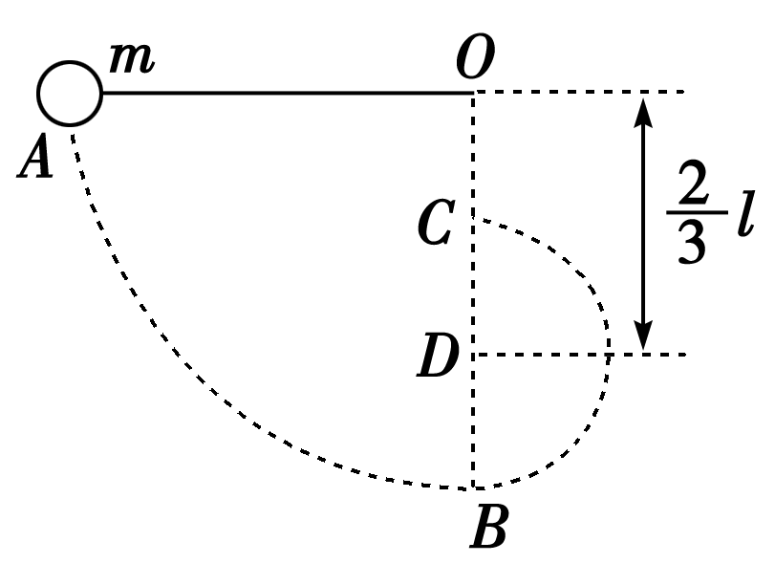
【答案】：$\frac{1}{3}$mgl $\frac{1}{3}$mgl
【解析】：从A点运动到C点，小球下落h＝$\frac{1}{3}$l，
故重力做功W_{G}＝mgh＝$\frac{1}{3}$mgl，
重力势能的变化量ΔE_{p}＝－W_{G}＝－$\frac{1}{3}$mgl
负号表示小球的重力势能减少了。
10.如图所示，桌面距地面的高度为0.8 m，一物体质量为2 kg，放在桌面上方0.4 m的支架上，g取10 m/s²。求：
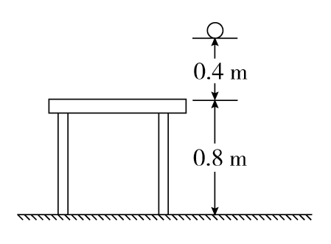
(1)以桌面为零势能参考平面，计算物体具有的重力势能，并计算物体由支架下落到地面过程中重力势能减少多少？
(2)以地面为零势能参考平面，计算物体具有的重力势能，并计算物体由支架下落到地面过程中重力势能减少多少？
(3)以上计算结果说明什么？
【答案】 (1)8 J 24 J (2)24 J 24 J (3)见解析
【解析】 (1)以桌面为零势能参考平面，物体距离零势能参考平面的高度h₁＝0.4 m，因而物体具有的重力势能E_{p1}＝mgh₁＝2×10×0.4 J＝8 J，
物体落至地面时，h₂＝－0.8 m，
重力势能E_{p2}＝mgh₂＝2×10×(－0.8) J＝－16 J，
因此物体在此过程中重力势能减少量
ΔE_{p}＝E_{p1}－E_{p2}＝8 J－(－16) J＝24 J。
(2)以地面为零势能参考平面，物体的高度
h₁′＝(0.4＋0.8) m＝1.2 m，
因而物体具有的重力势能
E_{p1}′＝mgh₁′＝2×10×1.2 J＝24 J。
物体落至地面时重力势能E_{p2}′＝0，
在此过程中物体重力势能减少量
ΔE_{p}′＝E_{p1}′－E_{p2}′＝24 J－0＝24 J。
(3)通过上面的计算可知，重力势能是相对的，它的大小与零势能参考平面的选取有关，而重力势能的变化是绝对的，它与零势能参考平面的选取无关，其变化值与重力对物体做功的多少有关。

